Перетягина Мария Владимировна, учитель русского языка и литературы

МАОУ «Школа №74 с УИОП»

**Педагогический дуэт: путь к мастерству.**

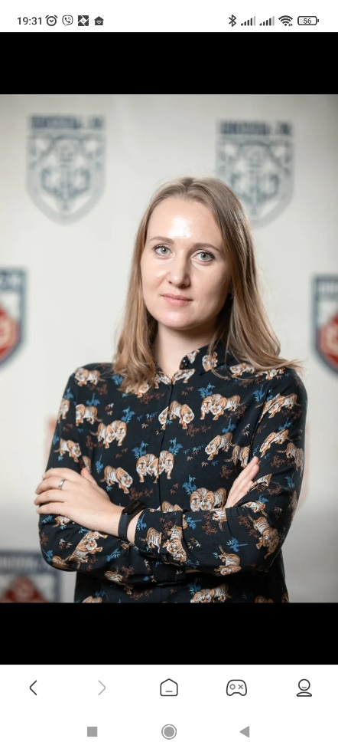

«Наставник «учит ловить рыбу»,

а не «кормит» Вас»

китайская пословица

Мой учитель, мой наставник, моя коллега…

С Шерстянкиной Любовью Леонидовной я познакомилась, когда пришла к ней в класс учиться.

Энергичная, добрая, харизматичная, умная, высококлассный профессионал - она стала моим классным руководителем и буквально околдовала знанием и любовью к своему предмету.

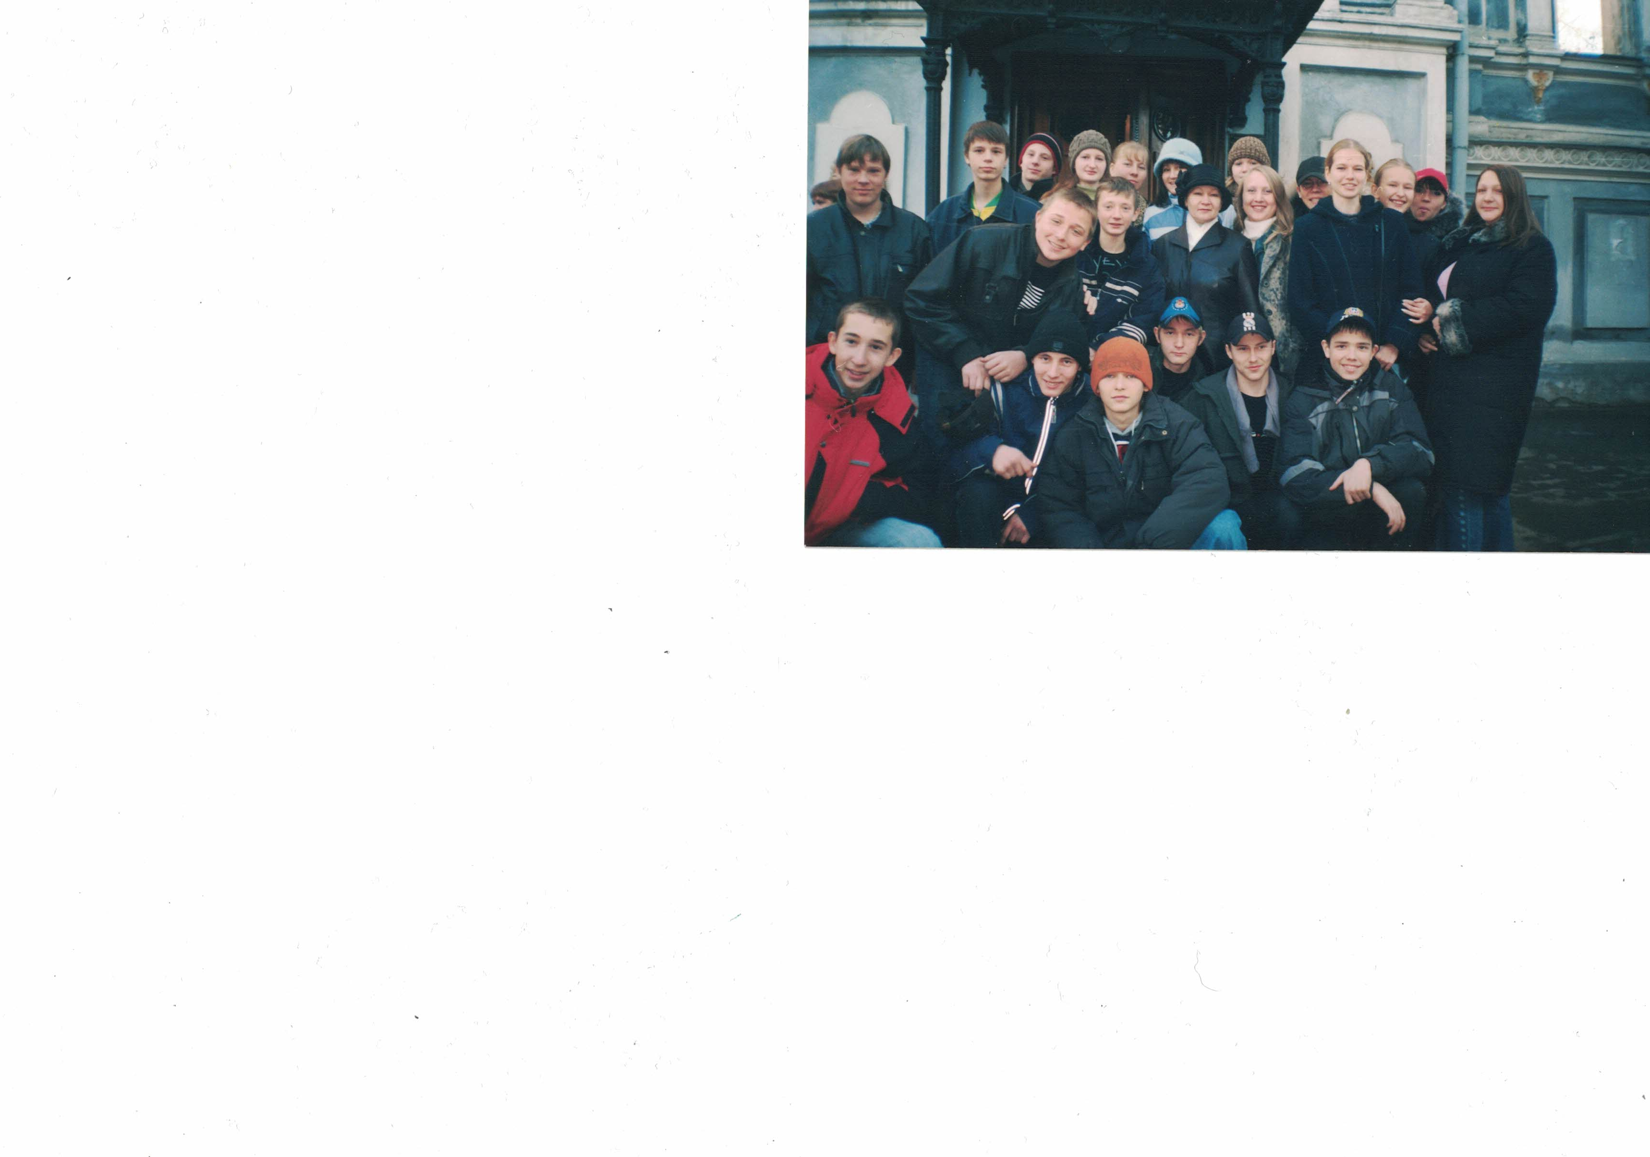В пединститут я стремилась с первого класса, но над выбором предмета раздумывала.

Хорошо помню свой 11 класс, 2007 год. Я совершенно не боялась вступительных экзаменов на филфак, и, конечно, успешно их сдала благодаря сильной подготовке моего учителя.

С теплотой вспоминаю мою первую практику в школе, ведь с улыбкой меня всегда встречала Любовь Леонидовна.

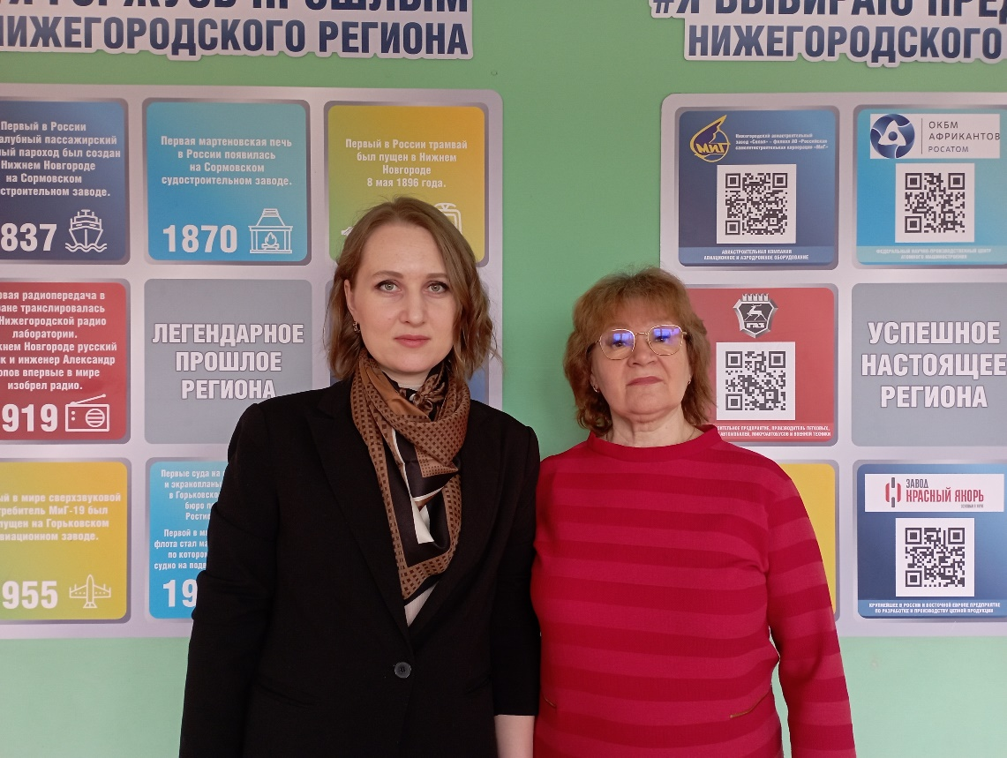А в 2019 году она встретила меня в стенах родной школы как наставник.

Кто же такой наставник в нашей профессии?

Наставник- это как первый учитель в школе. Тот, кто направит, поддержит, подскажет.

Начиная работать учителем, понимаешь, какая это большая ответственность перед детьми, перед родителями. Мне было страшно и беспокойно, но Любовь Леонидовна всегда приходила на помощь иногда словом, иногда просто жестом, зрительным контактом старалась поддержать.

Любовь Леонидовна достигла больших профессиональных высот, ее дети каждый год становятся призерами и победителями региональных олимпиад, успешно защищают свои работы на НОУ.

Она задала мне очень высокую планку, и я стараюсь ее держать. Мне всегда есть к чему стремиться и есть на кого равняться благодаря тому, что у меня такой наставник.

Я восхищаюсь тем, как она работает. До сих пор с удовольствием посещаю открытые уроки и набираюсь опыта.

Не всегда в нашей профессии все гладко, бывают и тяжелые времена: проблемы с учениками, родителями еще не обходили ни одного педагога.

Главное в такой ситуации- не падать духом! И в этом мне тоже готов помочь мой наставник. Здоровое чувство юмора, оптимизм, деликатность, самоконтроль и самое главное любовь к детям- одна из главных черт характера Любовь Леонидовны.

Наставник - это всегда призвание. Я безмерно благодарна жизни, что работаю с таким замечательным человеком.